PHẦN I: TRẮC NGHIỆM
Câu 1: Số bốn trăm triệu bảy nghìn một trăm chín mươi hai viết là:
a. 4007192 b. 4007000192
c. 300820000 d. 400007192
Câu 2: Dãy nào là dãy số tự nhiên?
a. 0; 1; 2; 3; 4; 5. b. 1; 2; 3; 4; 5; 6 …
c. 0; 1; 3; 5; 7; 9 … d. 0; 1; 2; 3; 4; 5; 6 …
Câu 3: Cho 3 chữ số 1; 5; 7. Số có đủ 3 chữ số đó và lớn hơn 750 là:
a.157 b. 715
c. 751 d. 571
Câu 4: 9 tấn 5 kg > ….. kg. Số thích hợp để viết vào chỗ chấm là:
a. 9005 b. 9050
c. 950 d. 9500
Câu 5: Điền số thích hợp vào chỗ chấm:
a. 2 phút rưỡi = ......... giây b. 2 giờ 5 phút = ......... giây
b. 1/5 giờ = ......... phút d. 62 phút = ...... giờ ...... phút
Câu 6: Ngày 4/8/2008 là thứ hai. Vậy ngày 5/9/2008 là thứ:
a. Tư b. Năm
c. Sáu d. Bảy
Câu 7: Thế kỷ thứ XV là:
a. Bắt đầu từ năm 1501 đến năm 1600 b. Bắt đầu từ năm 1401 đến năm 1500
c. Bắt đầu từ năm 1400 đến năm 1500 d. Bắt đầu từ năm 1401 đến năm 1501
Câu 8: Trung bình cộng hai số là 136, một số là 48, số kia là:
a. 224 b. 88
c. 98 d. 234
Câu 9: Có 50 học sinh đang tập bơi. Trong đó số em đã biết bơi nhiều hơn số em chưa biết bơi là 6 em. Số em chưa biết bơi là:
a. 44 em b. 22 em
c. 28 em d. 26 em
Câu 10: Cửa hàng có 380m vải. Trong đó số mét vải xanh nhiều hơn tổng số mét vải các loại khác là 12m. Số mét vải xanh là:
a. 392m b. 196m
c. 368m d. 184m
Câu 11: Biết 4 năm về trước tuổi hai chị em cộng lại bằng 19 tuổi, chị hơn em 7 tuổi. Tuổi em hiện nay là:
a. 6 tuổi b. 13 tuổi
c. 10 tuổi d. 2 tuổi
Câu 12: Hai ô tô chuyển được 14 tấn hàng, ô tô bé chuyển ít hơn ô tô lớn 6 tấn hàng. Ô tô lớn chuyển được là:
a. 20 tấn b. 10 tấn
c. 4 tấn d. 8 tấn
Câu 13: Hình chữ nhật có nữa chu vi 1 hm, chiều rộng kém chiều dài 10m. Diện tích hình chữ nhật đó là:
a. 900m2 b. 2475m2
c. 3575m2 d. 600m2
Câu 14: Một đoàn xe có 8 ô tô chở gạo, mỗi ô tô chở được 80 bao gạo, mỗi bao gạo cân nặng 50 kg. Hỏi đoàn xe đó chở được tất cả bao nhiêu tấn gạo?
a. 320000 tấn b. 320 tấn
c. 3200 tấn d. 80 tấn
Câu 15: Phúc có 48 viên bi, Tiến có 45 viên bi, Huy có 54 viên bi, Cường có số bi nhiều hơn trung bình cộng số bi của 4 bạn là 9 viên bi. Số bi của Cường là:
a. 52 viên b. 61 viên
c. 37 viên d. 43 viên
Câu 16: Hình chữ nhật có chu vi gấp 10 lần chiều rộng, chiều dài 24m. Chiều rộng hình chữ nhật đó là:
a. 8m b. 6m
c. 10m d. 12m
Câu 17: Hình chữ nhật có chu vi gấp 12 lần chiều rộng, chiều rộng kém chiều dài 20m. Chiều rộng hình chữ nhật đó là:
a. 4m b. 5m
c. 10m d. 8m
Câu 18: Ở hình 1 có:
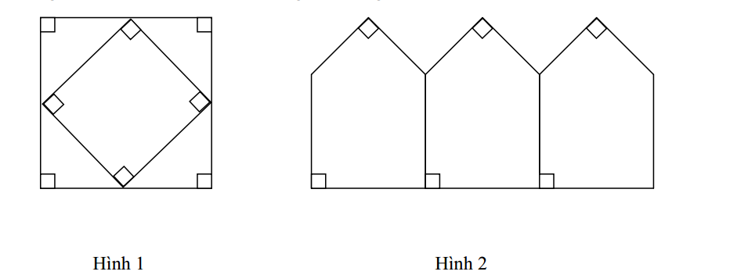
a. 4 góc tù, 8 góc nhọn b. 8 góc tù, 8 góc nhọn
c. 4 góc tù, 4 góc nhọn d. 8 góc tù, 12 góc nhọn
Câu 19: Số góc vuông ở hình 2 là:
a. 6 b. 7
c. 8 d. 9
Câu 20: Hai kho chứa tất cả 54 tấn thóc. Sau khi chuyển ở kho thứ nhất đi 12 tấn thóc, chuyển ở kho thứ hai đi 8 tấn thóc thì số thóc còn lại ở hai kho bằng nhau. Số thóc ở kho thứ nhất lúc đầu là:
a. 29 tấn b. 25 tấn
c. 32 tấn d. 33 tấn
PHẦN II: TỰ LUẬN
Câu 1: Ba bạn trong 5 ngày bao được 450 quyển sách cho thư viện. Hỏi với mức bao như vậy lớp em có 35 bạn trong 6 ngày bao được tất cả bao nhiêu quyển sách?
Câu 2: Hình chữ nhật có chiều dài gấp 5 lần chiều rộng. Nếu tăng chiều rộng thêm 5m tăng chiều dài thêm 5m thì diện tích tăng thêm 475m2. tính diện tích hình chữ nhật ban đầu?
*Câu 3: Hiện nay tổng số tuổi hai mẹ con là 36 tuổi. Năm năm nữa con kém tuổi mẹ hiện nay là 21 tuổi. Tính tuổi mẹ và tuổi con hiện nay.
Câu 4: Hình chữ nhật có chiều dài 30m. Nếu giảm chiều dài đi 5m và tăng chiều rộng thêm 2m thì diện tích hình chữ nhật không thay đổi. Tính diện tích hình chữ nhật.
*Câu 5: Tìm y
a. y x 55 – 438 = 4952 b. 4350 : y + 847 = 922
c. ( y – 457 ) : 32 – 18 = 56 d. 9872 – y x 16 = 9472

